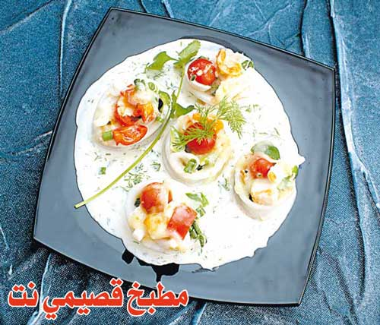

المكونات -الكمية

كليماري دوائر 250 غ

سمك خالٍ من الحسك 250 غ

روبيان صغير مقشر 250غ

فلفل ملون عدد 2

زبد ملعقة كبيرة

طماطم عدد 2

بصلة ناعمة عدد 1

جبن موتزاريلا 100 غ

طحين ½ ملعقة صغيرة

كريما طازجة ملعقتان كبيرتان

عصير ليمون 25 غ

زيت ملعقة كبيرة

لبن نصف كوب

ملح وفلفل وكمون بحسب الرغبة

فص ثوم مفروم عدد 2

الطريقة

1. قطعي الفلفل الملون والبصل والسمك إلى مكعبات.

2. ضعي البصلة والثوم المفروم في الزيت على النار، ثم ضعي الفلفل الملون والسمك والجمبري مع التقليب.

3. أضيفي الملح والفلفل والكمون ثم ضعي 2/1 ملعقة طحين وقلبي جيداً، ثم ضعي الكريما الطازجة واتركي المكونات 5 دقائق على النار إلى أن ينضج السمك والجمبري.

4. ادهني صينية بالزيت وضعي فيها الكليماري الدوائر واحشيه بالخلطة السابقة ورشيه بجبن الموتزاريلا، ثم أدخليه الفرن في أعلى درجة حرارة لمدة 5 دقائق وقدميه مع صلصة الشبت.

تحضير صلصة الشبت

1. ضعي الزبدة في إناء على النار وأضيفي الطحين وقلبي جيداً، ثم أضيفي نصف كوب لبن وملعقتين من الكريما الطازجة واستمري في التقليب، ثم ضعي الملح والفلفل واتركي المكونات على النار حتى تصبح سميكة ثم أضيفي اليها الشبت المفروم.

2. ضعي الصلصة في طبق التقديم وعليه الكليماري المحشي فور خروجه من الفرن.

